**ECO Laboratorie spray do włosów wygładzający**

**Dlaczego warto mieć w swojej kosemtyczne ECO Laboratorie spray do włosów wygładzający? Na to pytanie odpowiadamy w naszym artykule.**

**Prostowanica do włosów i co dalej?**

Wiele z nas przy stylizacji włosów wykorzystuje prostownicę. Jeżeli mamy proste włosy często wykonujemy z jej pomocą kobiece fale, natomiast jeżeli jesteśmy posiadaczkami kręconych włosów prostownica służy nam do ich wyprostowania. Niemniej jednak nadużywanie prostownicy, która pracuje pod bardzo wysoką temperaturą, niszczy nasze włosy. Dlatego warto zabezpieczać je i odpowiednio pielęgnować. [**ECO Laboratorie spray do włosów wygładzający**](https://malowanalala.eu/pl/kosmetyki/wlosy/stylizacja/eco-laboratorie-spray-do-wlosow-wygladzjacy) służy właśnie do tego.

**ECO Laboratorie spray do włosów wygładzający**

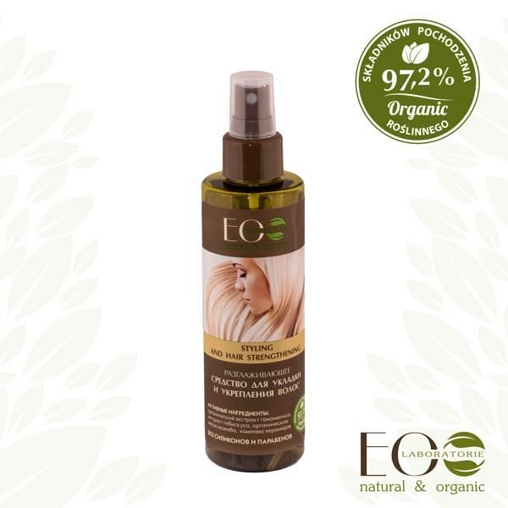

Kosmetyk dostepny jest w drogerii internetowej Malowana Lala w bardzo przystępnej cenie. **ECO Laboratorie spray do włosów wygładzający** to produkt do włosów, który zawiera ponad 97% składników roślinnego pochodzenia. W jego składzie znajdziemy między innymi organiczne ekstrakty i oleje na przykład ekstrakt z oczaru wirginijskiego, organiczny ekstrakt z hibiskusa a także olej jojoba oraz kompleks ceramidów. Taka mieszkanka sprawi, że nasze włosy będą chronione przed niebezpiecznym wpływem zabiegów stylizacyjnych. Szczególnie jest dedykowane dla tych pań, które w codziennej stylizacji używają prostownicy czy lokówki a więc narażają włosy na działanie wysokich temperatur.